Päiväkoti Augustinan
HYGIENIASUUNNITELMA

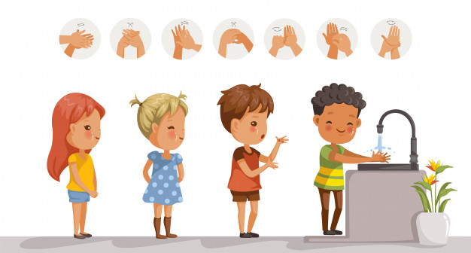

3.8.2020
Riitta-Liisa Konttinen
osastonhoitaja, hygieniahoitaja

pohjalta 27.4.2021
Erja Kaunisharju, päiväkodin johtaja
Sirkku Parilo, turvallisuusvastaava ja hygieniayhdyshenkilö

MIKSI HYGIENIAOHJEITA?

Hyvinvoiva lapsi

Varhaiskasvatuksen ensisijaisena tavoitteena on edistää lapsen kokonaisvaltaista hyvinvointia ja terveyttä. Hyvinvoiva ja terve lapsi jaksaa olla päiväkodin toiminnoissa mukana ja hänellä on hyvät kehittymisen, kasvun ja oppimisen
edellytykset.

Lasten terveyttä edistävä, yleiseen hygieniaan liittyvä tehostamistyö on osa FSHKY:n alueen varhaiskasvatuksen laadun parantamista.

Lasten sairastelut

Varhaiskasvatuksessa olevat lapset sairastavat enemmän välikorvatulehduksia, ripulitauteja ja ovat kuumeessa useammin kuin kotihoidossa olevat lapset, johtuen lasten tiiviistä yhdessäolosta. Taudit tarttuvat tavallisesti hengitysteiden välityksellä, mutta suurelta osin myös käsien välityksellä. Useimmat taudit tarttuvat jo ennen oireiden ilmaantumista.

Mitä pienemmistä lapsista on kysymys, sitä herkemmin infektiot tarttuvat lapsesta toiseen.

Antibiootit

Antibiooteille vastustuskykyiset bakteerit ovat lisääntyneet toistuvien antibioottikuurien myötä. Pienillä lapsilla on tarttuvien tautien vastustuskyky vielä heikko ja siksi juuri he ovat antibioottien suurkuluttajia.

Kun päiväkoti-ikäisten (1- 6 -vuotiaat) lasten infektioita saadaan vähenemään, vähenee myös antibioottien käyttö ja sitä mukaa antibiooteille vastustuskykyisten bakteerikantojen kehittyminen.

Varhaiskasvatuksessa lääkehoitoa annetaan vain välttämättömissä tapauksissa lääkärin määräämänä. Varhaiskasvatuksella on oma lääkehoitosuunnitelma, joka löytyy varhaiskasvatuksen Pedanet- sivuilla.

2. HYGIENIATOIMIEN TEHOSTAMISEKSI

Varhaiskasvatuksen yksiköiden hygieniavastaava/ Maiju Leino

- vastaa varhaiskasvatuksen hygieniaohjeiden päivityksestä
- Opastaa varhaiskasvatuksen hygieniayhdyshenkilöt tehtävään
- Kutsuu hygieniayhdyshenkilöitä koulutuksiin, joita aiheesta on tarjolla ja yhteisiin ajankohtaisiin palavereihin
- On yhteydessä varhaiskasvatuksen yksiköihin ja jakaa varhaiskasvatuksen henkilökunnalle infektioiden ehkäisyohjeita ja annettuja hygieniatoimia

Varhaiskasvatuksen hygieniayhdyshenkilö, joka Päiväkoti Augustinassa on turvallisuusvastaava Sirkku Parilo

Jokaisessa varhaiskasvatuksen päiväkodissa on hygieniayhdyshenkilö, joka
- toimii päiväkodinjohtajan työparina oman yksikön tehokkaiden hygieniatoimien ja tapojen ylläpitämisessä
- osallistuu hygieniakoulutuksiin
- perehtyy annettuihin ohjeisiin
- perehtyy tehostetun hygienian toimivuuteen omassa päiväkodissa, huomioi ja tuo esille mahdolliset ongelmat ja esteet hyvän hygienian ylläpitämisessä
- jakaa saamaansa koulutusta ja tietoa omassa yksikössään
- pitää yllä ja päivittää yksikön hygieniakansiota osana turvallisuuskansioita
- osallistuu oman päiväkodin hygieniasuunnitelman laadintaan
- tarvittaessa perehdyttää uudet työntekijät päiväkodin hygieniatoimiin

Päiväkodin hygieniasuunnitelma

Päiväkodit laativat oman hygieniasuunnitelman, joka laitetaan yksikön turvallisuussuunnitelman liitteeksi. Hygieniasuunnitelma on päiväkodin yhteinen sopimus ja toimintamalli. Se toimii uusien työntekijöiden perehdytyksen välineenä.

Hygieniasuunnitelmaa ja sen toteutumista arvioidaan sekä päivitetään vuosittain.

Henkilökunnan työvaatteet

Henkilökunnalla on siistit, helposti puhtaana pidettävät työvaatteet, jotka mahdollisesti säilytetään ja vaihdetaan ylle päiväkodissa.
Henkilökunnan ei ole mahdollista käyttää työnantajan tarjoamia vaatteita.

Henkilökunnan kynnet, sormukset ja rannekorut

Pitkät kynnet, kynsilakat ja sormukset keräävät alleen mikrobeja ja estävät käsien tehokkaan pesun ja desinfioinnin. Rannekoruja, kelloja ja sormuksia ei suositella käytettäväksi työpäivän aikana. Rakennekynnet eivät kuulu hoito- ja kasvatustyöhön.

Yhteistyössä huoltajien kanssa

Päiväkotilasten vanhemmat joutuvat olemaan paljon pois työstään hoitaessaan sairasta lastaan. Päiväkotien hygienian teho lasten sairauksien vähentämisessä paranee entisestään, kun sitä tehdään yhteistyössä lasten huoltajien kanssa:

- uudet perheet saavat tiedotteen päiväkodin hygieniatoimista, kuten käsienpesukäytännöistä ja lasten sairaspoissaoloista.
- aamulla päivähoitoon tullessa huoltajat pesevät lapsen kädet pesunesteellä. Korona-aikaan perheet eivät tule, ryhmästä riippuen, sisälle päiväkotiin lasten WC tiloihin asti, vaan henkilökunta huolehtii lasten käsien pesusta.
- huolehtivat lapsen tuttien pesun viikoittain ja tuovat tutin säilyttämiseen sopivan rasian. Perheet huolehtivat unikaverin puhtaudesta, jonka pesu tehdään vähintään kerran kuussa päiväkodin lakanan vaihdon aikaan.
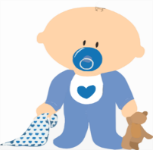

3. YLEINEN PUHTAUS

Pinnoille kertyy päivän aikaan paljon likaa ja sen mukana normaaleja mikrobeja sekä tautien aiheuttajia. Lika toimii niiden kasvualustana ja ravintona - siksi siivoukseen ja tiettyjen kohteiden tehokkaaseen, päivittäiseen puhdistamiseen tulee kiinnittää huomiota.

Puhdistamistarpeen arvioinnissa huomioidaan tilassa toimivien lasten ikä, kohteen likaisuus ja käytön tiheys.

Päiväkodin siivouksesta vastaa LOIKU ja päiväkodin henkilökunta on velvollinen kertomaan mahdollisista puutteista tai muutosehdotuksista heille.

Siivouksessa erityinen huomio paikkoihin, mihin eniten kosketaan

- WC-istuimet
- potat
- oven kahvat
- hanat
- pöytäpinnat
- lasten tuolien käsinojat
- paikat mihin lapset/ aikuiset eniten koskevat
- eritetahrat

Hiekkalaatikon hiekka

Vaihdetaan kerran vuodessa tilapalvelun / puistopalvelun puolesta. Ennen ulkoilua varmistetaan hiekan silmämääräinen turvallisuus ja puhtaus.

Roolivaatteet

Pestään tarvittaessa, vähintään kerran toimintakaudessa. Päätäitartunta-aikaan vältetään päähineiden käyttöä.

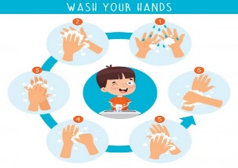

4. KÄSIHYGIENIA
Kädet ja sormenpäät levittävät ja siirtävät mikrobeja tehokkaasti paikasta toiseen. Infektioiden vähentämisessä on käsienpesu kaikkein tärkein ja tehokkain menetelmä.

Hygieniakäytäntöjä tehostetaan lisäämällä pesukertoja ja kiinnitetään huomiota oikeaan käsienpesutapaan. Lyhyet kynnet helpottavat käsien puhdistamista.

Lasten käsienpesutekniikan opetus on normaalia varhaiskasvatussuunnitelman mukaista terveyskasvatusta. Aikuiset vastaavat lasten käsihygienian toteutumisesta päivähoitopäivän aikana.

Pesuneste

Pesunesteelle suositellaan seinätelineannostelijaa (jos pesuneste on täyttöpullossa, huolehditaan pullon ja annostelijan puhtaudesta). Augustinassa käytössä on pumppupullot, koska seinätelineet ovat liian kaukana lapsen ylettyä niihin.

Käsien pesu

Aikuinen opettaa lapsille oikean tavan pestä kädet ja vastaa lasten käsihygienian toteutumisesta

- päiväkotiin tullessa
- päivähoitopäivän aikana
- ennen/ jälkeen ruuan jakamisen tai ruokailun
- pöytien pyyhkimisen jälkeen
- joka lapsen WC- toimien jälkeen/ vaipanvaihdon jälkeen
- nenän niistämisen jälkeen
- aivastamisen jälkeen
- lapsen leikittyä sairastuneen lapsen kanssa
- lasten riisumisen jälkeen/ulkoilusta tullessa
- eritteiden siivoamisen jälkeen

Pesutekniikka

- pese aina pesunesteellä
- käytä juoksevaa lämmintä vettä
- hankaa käsiä joka puolelta – myös sormien välit, sormien päät,
kädenpäälliset, peukalot ja ranteet – noin 15 sekuntia
- huuhtele kädet
- kuivaa kertakäyttöpyyhkeeseen
- sulje hana käytetyllä paperipyyhkeellä
- laita käsipaperi jalalla avattavaan roska-astiaan. Augustinassa lapsille on käytössä avonaiset roska-astiat ja aikuinen huolehtii, että lapset eivät koske niihin ja että ne tyhjennetään riittävän usein.

Käsipyyhe

Pyyhkeenä käytetään ainoastaan kertakäyttöistä käsipaperia.
Pienillä on kangaspyyhe käytössä pepun pesussa, joka on kertakäyttöinen.

Käsihuuhde

Varhaiskasvatuksen henkilökunta käyttää käsihuuhdetta päivittäin ja lapsilla käytetään aina epidemioiden aikana tai tarvittaessa.

Käytetään etanolikäsihuuhdetta, joka on vähintään 70 prosenttista. Käsihuuhde tulee olla helposti saatavilla erityisesti silloin kun on kiire/ henkilökuntaa vähän/ulkoilussa/retkillä. Huuhteen käytöllä voidaan varmistaa käsihygienian toteutuminen.

Aikuisen käteen laitetaan huuhdetta riittävästi (vähintään 2-3 ml), lapsen käteen riittää 1 painallus. Aikuinen annostelee lapsille käsihuuhteen.

- voi käyttää aina kun käsissä ei ole näkyvää likaa
- levitetään kuiviin käsiin
- hierotaan joka puolelle käsiin niin kauan, että kädet ovat kuivat – kämmeniin, sormien väleihin, sormien päihin, peukaloihin ja ranteisiin
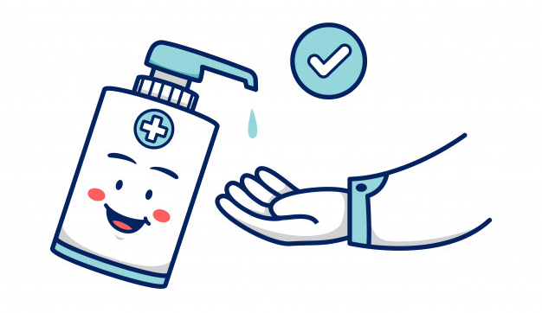
- kynsien alustat puhdistetaan annostelemalla huuhdetta kämmenelle ja liottamalla toisen käden kynsiä siinä

Suojakäsineet

Suojakäsinelaatikkoa säilytetään seinätelineessä tai muuten roiskeilta suojassa. Käytön jälkeen kädet pestään, kuivataan hyvin ja käytetään käsihuuhdetta.

- ovat vinyyliset ja puuterittomat
- suojakäsineet ovat lapsikohtaiset
- käytetään aina eritetahroja puhdistettaessa
- käytetään tarvittaessa lasten Wc- toimien yhteydessä
- suojakäsineitä ei pestä eikä desinfioida

Käsivoide

Käsihygieniaan kuuluu käsien hyvä kunto. Tiheä käsien pesu kuivattaa ihoa, käytä säännöllisesti hyvää käsivoidetta. Lapset tuovat tarvittaessa oman käsivoiteen .

5. RUOKAILU

Ruokaa valmistettaessa, kuljetettaessa ja tarjottaessa on voimassa ruokapalvelun omavalvontaohjeet.

Lämpimän ruuan tulee tarjottaessa olla vähintään 60-asteista ruokailun loppuun asti. Kylmänä tarjottavien tuotteiden lämpötila ei saa nousta yli 8-asteen. Useimmat mikrobit eivät lisäänny alle 8 asteen lämpötilassa.

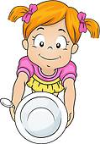
Ruokia ei tule säilyttää kuumana yli kahta tuntia kuivumisen ja mahdollisen ruokamyrkytysriskin vuoksi. Ruokaa kuljetettaessa ja ruuan ollessa pitempään tarjolla, se tulee suojata kannella pisara-, kosketus- ja pölytartunnalta.

Ruuan jakaja

Ruokaa jakaa ja tarjoilee ryhmässä yksi aikuinen, joka ei osallistu samalla lasten perushoitoon. Käsihuuhdetta/ tarvittaessa suojakäsineitä käytetään aina, jos tarjoilun välillä tehdään jotakin muuta.

Pöytien puhtaus

Tarjoilutasot ja ruokapöydät pyyhitään ennen ruokien tarjolle panoa ja ruokailun jälkeen. Pöytäpyyhe vaihdetaan puhtaaseen vähintään muutaman kerran viikossa/ kertakäyttöiset epidemian aikana.

Pöytien pyyhkimisen jälkeen käytetään käsihuuhdetta tai pestään kädet ja epidemia aikana käytetään käsihuuhdetta.

Lasten osallistuminen

Lapset eivät osallistu ruuan jakamiseen. Lapset voivat osallistua astioiden keräämiseen ja pöytien pyyhkimiseen.

Omatoimisuutta opettelevat lapset voivat ottaa itse ruokansa aikuisen valvoessa hygieenisyyden säilymistä. Korona-aikana tämä ei nyt toteutuu vaan osassa yksiköitä isompien lasten kanssa.

Apulaistehtävien jälkeen lapset pesevät ja kuivaavat kätensä hyvin.

Vesikuppi/ juomapullo

Lapsilla on henkilökohtaiset janokupit/ kertakäyttökupit, joita ei säilytetä WC- tiloissa.

Kotoa ei tuoda juomapulloja.

Lasten hampaiden pesu

Päivähoidossa ei käytetä hammasharjoja päiväaikaan, vanhemmat huolehtivat kotona lapsen hampaidenpesusta. Vuorohoidossa ilta- tai aamuaikaan hampaat voidaan tarvittaessa pestä, etenkin jos lapsi on yöhoidossa.
Varhaiskasvatuksessa tarjotaan xylitol pastilli lounaan ja päivällisen jälkeen.

6. YSKIMINEN, AIVASTAMINEN, NIISTÄMINEN

Yskiminen ja aivastelu levittävät tehokkaasti pisaroita huoneessa olevien hengitettäväksi.

Opasta lapsia yskimään/ aivastamaan kyynärtaipeeseen. Niistäessä käsi suojataan paperilla - paperi laitetaan suoraa roskiin (ei taskuun).

Kädet desinfioidaan tai pestään pesunesteellä.

7. WC-TOIMET

Pienten vaipanvaihto

Vaippakäytännöt sovitaan lapsen varhaiskasvatussuunnitelmassa.
Vaipat vaihdetaan WC:ssä, tai erillisessä siihen tarkoitukseen varatussa tilassa, josta saa oven kiinni muuhun tilaan. WC:ssä vain muutama lapsi kerrallaan. WC-tilaan ei tuoda lasten leluja tai kirjoja.

Vaipanvaihtoalusta

- helposti puhdistettava, kosteutta imemätön ja pestävä
- alusta puhdistetaan jokaisen käytön jälkeen heikosti emäksisellä puhdistusaineella tai tarpeen vaatiessa se desinfioidaan
- tai
- alustan suojana on lapsikohtainen, kertakäyttöinen paperiliina/ tai kangaspyyhe, joka laitetaan pesuun jokaisen käyttökerran jälkeen.
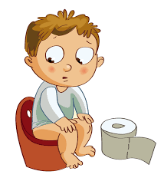
- jos vaipat vaihdetaan sylissä – käytetään muovista kertakäyttö esiliinaa, tai pyyhettä suojana.

Vaipanvaihto

- käytä suojakäsineitä
- lapsen likaiset vaatteet laitetaan muovipussiin ja lapsen lokeroon.
- likainen vaippa laitetaan suoraan kannelliseen, jalalla avattavaan roskakoriin (ei pöydälle) - kakkavaippa olisi suositeltavaa laittaa lisäksi muovipussiin
- pese lapsi juoksevan veden alla
- käytä kuivaamiseen paperipyyhettä/ kankainen pyyhe laitetaan pesuun joka käytön jälkeen
- laita suojakäsineet roskiin
- laita suoja-alusta roskiin
- pese lapsen kädet ja kuivaa hyvin
- huuhtele pesuallas/ tarvittaessa pese heikosti emäksisellä pesuaineella
- jos pyllynpesuallasta käytetään myös pottienpesuun, pestään se joka käytön jälkeen
- pese kädet hyvin ja käytä käsihuuhdetta
- kestovaippojen kyseessä ollessa perhe tuo päiväkotiin oman jalalla avattavan säiliön
- Vaipparoskis viedään ulos joka päivä vähintään kerran henkilökunnan toimesta

Pottatoimet

- aina Wc:ssä, muutama lapsi kerralla
- potta tyhjennetään pönttöön ja huuhdellaan heti
- pottien puhdistuksessa huomioidaan epidemia-ajat
- lapsen kädet pestään ja kuivataan
- henkilökunta pesee ja kuivaa kätensä ja käyttää käsihuuhdetta

WC-pönttöä käyttävät lapset

- tarvittaessa aikuinen pyyhkii pepun/ tarkistaa lapsen pyyhkimisen
- aikuinen valvoo yksin WC:ssä käyvien lasten toimia
- wc- vedetään, tarkistetaan istuimen puhtaus, tarvittaessa puhdistetaan pesuaineliuoksella
- aikuinen vastaa lasten käsihygienian toteutumisesta

8. PÄIVÄLEPO

- lapsilla käytössä henkilökohtaiset petivaatteet
- tyynyjä ei pinota säilytykseen päällekkäin
- petivaatteita säilytetään lapsen omassa vuoteessa/ tai nimellä varustetussa pussissa
- tyynyliinat suositellaan vaihdettavaksi kahden viikon välein, tartunta-aikana useamminkin
- lakanat suositellaan vaihdettavaksi kerran kuukaudessa
- patjat imuroidaan tarvittaessa

9. LAPSEN TUTTIKÄYTÄNNÖT

- tuttikäytännöt sovitaan vanhempien kanssa lapsen varhaiskasvatussuunnitelmassa.
- vanhemmat nimeävät lapsen tutit ja huolehtivat niiden puhtaudesta (puhdistetaan keittämällä vähintään 2 kertaa viikossa)
- tutit säilytetään kannellisissa rasioissa lapsen lokerossa.

10. LELUT

Lelujen pesu

- Lelujen valinnassa kiinnitetään huomiota niiden turvallisuuteen, vesipestävyyteen ja hyvään puhtaanapitoon.
- Pienten lasten ” suuhun menevät” lelut pestään päivittäin saman tien.
- Paljon käytetyt lelut pestään viikoittain.
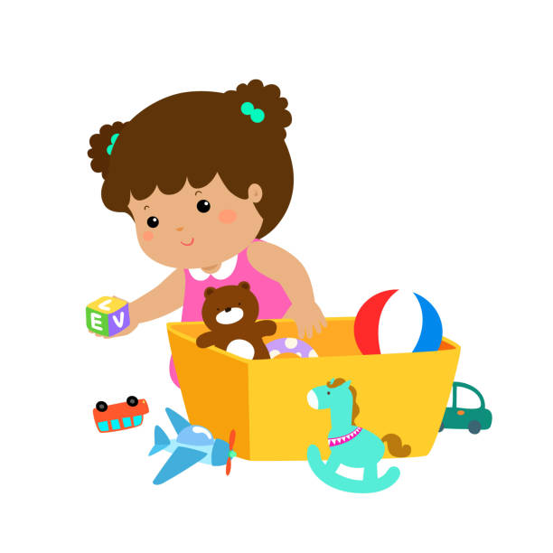
- Vesipesun kestävät lelut voi pestä pesupussissa pesukoneessa muutaman pyyhkeen kanssa.

Lelujen lepuutus

Osa leluista otetaan pois käytöstä 2-4 viikoksi, jolloin niiden bakteeri ja virusmäärä vähenee.

Hyvä puhdistus erityisesti leluille, jotka eivät kestä vesipesua.

Muovailuvahat

Uusitaan vuosittain. Epidemia-aikoina vältetään lasten muovailuvahojen käyttöä.

Lapsen omat lelut

Lasten omien lelujen puhtaudesta huolehtivat vanhemmat – unilelut pestään kotona vähintään kerran kuukaudessa, lelupäivän lelut pestään ennen päiväkotiin tuontia ja kotiin vientiä. Korona aikana päiväkodeissa ei ole lelupäiviä.
Vältetään kaikenlaista tavaroiden kuljetusta kodin ja päiväkodin välillä

11. ERITTEIDEN PUHDISTUS

Oksennus, uloste/ripuli, veri, sylki ym. eritteitä puhdistettaessa käytetään aina suojakäsineitä.

Päiväkodin eritekorit

Vähintään 1 kori/päiväkoti, isoissa päiväkodeissa useampi kori. Eritekoria säilytetään yhteisesti sovitussa paikassa, lasten ulottumattomissa.

Viimeisin käyttäjä huolehtii siitä, että koriin jää kaikki tarvittava seuraavaa käyttäjää varten.

Eritekorin sisältö

- paketti vinyylisiä kertakäyttökäsineitä
- paketti käsipaperia
- roskapussirulla
- eritedesinfiointiaine
- käsihuuhde

Eritekorin käyttö

- laita käsipaperia eritteen päälle ja anna imeytyä
- laita kertakäyttökäsineet käteesi ja avaa pari kolme muovipussia
- kaapaise nurin käännetyllä pussilla eritteet pois, tarvittaessa toista
- laita päälle desinfiointiaine ja anna vaikuttaa n. 20sek.
- pyyhi käsipaperilla tahra, tarvittaessa toista
- laita kertakäyttökäsineet roskapussiin, vie eriteroskat suoraa ulkoroskiin
- pese kätesi hyvin pesunesteellä, kuivaa ja laita käsihuuhde.

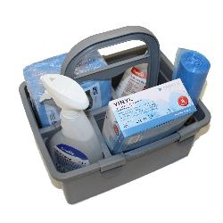

Lasten ja aikuisten infektioita voidaan vähentää tehostamalla arkipäivän hygieniakäytäntöjä, noudattamalla niitä johdonmukaisesti ja säännöllisesti.

12. ATK-LAITTEIDEN PUHDISTAMINEN

Tee puhdistus koneen ollessa sammutettuna, uloskirjattuna tai lukittuna.

Henkilökohtainen pääte

Käyttäjä huolehtii henkilökohtaisen päätteensä päivittäisestä puhdistamisesta tarvittaessa (mikrokuitupyyhe / pintadesinfektiopyyhe, nukkaamaton kuituliina ja pintadesinfektioaine esim. Easydesi)
(näyttöä voidaan pyyhkiä vain mikrokuitupyyhellä).

Yhteiskäytössä olevat päätteet (mm. kannettavat)

Yhteisesti sovittu henkilö/ käyttäjät vastaa yksiköiden yhteiskäytössä olevien päätteiden puhdistamisesta (päivittäinen ja määräaikainen puhdistus). Korona-aikaan jokainen yhteisellä tietokoneella töitä tehnyt puhdistaa näppäimet käytön jälkeen. Puhelin puhdistetaan päivittäin aamuvuoron toimesta.

Puhdista atk-laitteet seuraavasti:

Päivittäinen puhdistus

Näppäimistö: Pyyhi desinfektioaineella nihkeytetyllä mikrokuitupyyhkeellä/kuituliinalla.

Hiiri: Pyyhi desinfektioaineella nihkeytetyllä mikrokuitupyyhkeellä/kuituliinalla.
Näyttö: Pyyhi kuivalla mikrokuitupyyhkeellä.
Määräaikainen puhdistus
Keskusyksikkö: Pyyhi vedellä nihkeytetyllä mikrokuitupyyhkeellä/kuituliinalla. Varo, ettei tuuletusaukkoihin mene kosteutta. Keskusyksikkö on tärähdysaltis (kiintolevyt), mutta se kestää varovaisen siirron. Varo johtojen irtoamista.

Johdot: Pyyhi vedellä nihkeytetyllä mikrokuitupyyhkeellä/kuituliinalla.

KÄSIEN DESINFEKTIOSTA HUOLEHDITAAN AINA
ENNEN JA JÄLKEEN NÄPPÄIMISTÖN KÄSITTELYN!

13. PUHELIMIEN PUHDISTAMINEN

Puhelimen näytölle päätyvät kaikki bakteerit ja virukset, joita käsiisi tarttuu päivän aikana. Puhelimen näytöllä on moninkertainen määrä taudinaiheuttajia esimerkiksi WC-istuimeen ja ovenkahvoihin verrattuna.

Suurin osa pesee kätensä monta kertaa päivän aikana, mutta koskee heti sen jälkeen taas puhelimeensa. Taudinaiheuttajat siirtyvät puhelimen näytöltä takaisin käsiin ellei puhelintakin puhdista säännöllisesti.

Puhdista puhelimesi yhtä usein kuin peset kätesi. Puhdistus kannattaa ajoittaa käsien pesun yhteyteen, jotta puhtaat kädet eivät likaannu heti uudelleen.

Mitä näytön puhdistamiseen tarvitaan?
- Mikrokuituliina/ kuituliina
- Alkoholi- tai desinfiointipyyhe
- Hammastikku, pumpulipuikko tai muu kapea esine (materiaalina muovi tai puu, ei metallia)

Puhelimen näytön voi puhdistaa alkoholia tai muuta desinfioivaa ainetta sisältävillä puhdistusliinoilla tai kosketusnäytöille tarkoitetuilla puhdistussuihkeilla. Muista pestä kätesi ennen kuin ryhdyt toimeen.

Näytön lisäksi puhelimen runko tulee puhdistaa kauttaaltaan. Puhelimen kaikki pinnat voi puhdistaa samalla liinalla tai suihkeella. Jos käytät puhelimessasi suojakuorta, irrota suojakuori puhdistuksen yhteydessä ja puhdista myös se kauttaaltaan.

Puhelimen lataus- ja kuulokeliittimiin kertyy pölyä. Hammastikulla tai muulla kapealla esineellä liittimet voi puhdistaa varovasti. Älä koskaan käytä metallista esinettä liitinten puhdistamiseen!

Puhelimen voi puhdistaa myös vedestä ja etikasta sekoitetulla liuoksella. Sekoita vettä ja etikkaa suhteella 1:1, kostuta mikrokuituliina varovasti liuokseen ja pyyhi puhelimen kaikki pinnat. Kuivaa pinnoille jäänyt neste mikrokuituliinan kuivalla osalla. Käytä vain hyvin vähän nestettä! Nihkeä liina riittää, kosteus ei tee hyvää puhelimelle.

Käytä puhelinta hygieenisemmin
- Pese kätesi säännöllisesti, älä käytä puhelinta likaisin käsin
- Muista puhdistaa puhelin vähintään päivittäin
- Älä käytä puhelinta kesken ruoanlaiton
- Älä ota puhelinta mukaan vessaan
- Jos lainaat työtoverisi puhelinta, pese kätesi sen jälkeen

Tabletin näytön puhdistaminen

Tabletin voi puhdistaa samoilla välineillä kuin puhelimenkin. Tabletti ei yleensä kulje mukana paikasta toiseen eikä sitä käytetä yhtä ahkerasti kuin puhelinta, joten puhdistustakaan ei tarvita aivan yhtä usein. Tabletti tulee puhdistaa säännöllisesti, vähintään viikoittain.

